DOKUMENTACE POUŽITÍ

*SERVER*

* Na adrese **{IP lokálního PC}:3000/swagger/index.html** zadat SMS zprávu a telefonní číslo(**9 číslic** s automatickou předvolbou **+420**) na které má být SMS zpráva poslána.

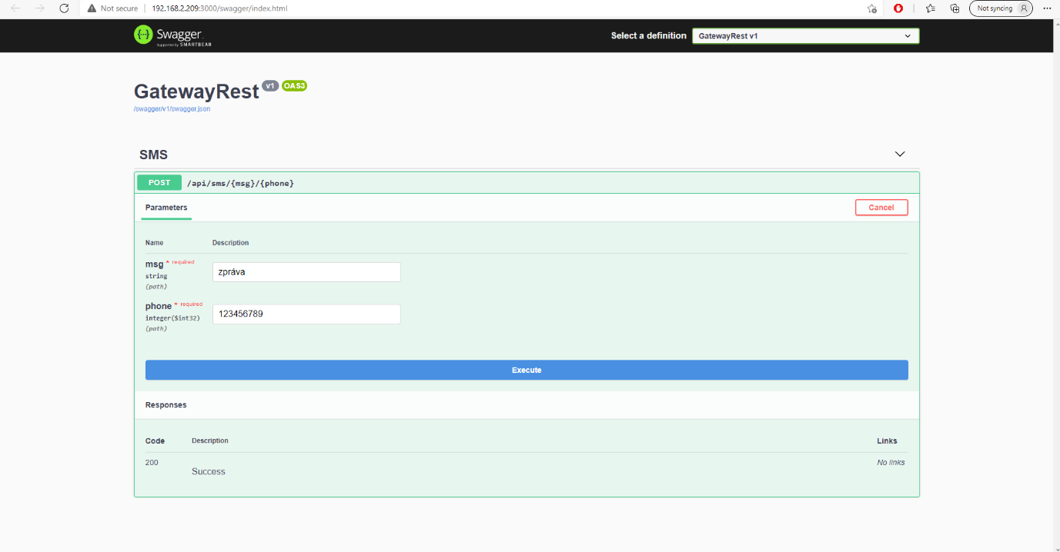

* Pro odeslání požadavku je potřeba kliknout na „Execute“

*ANDROID*

* 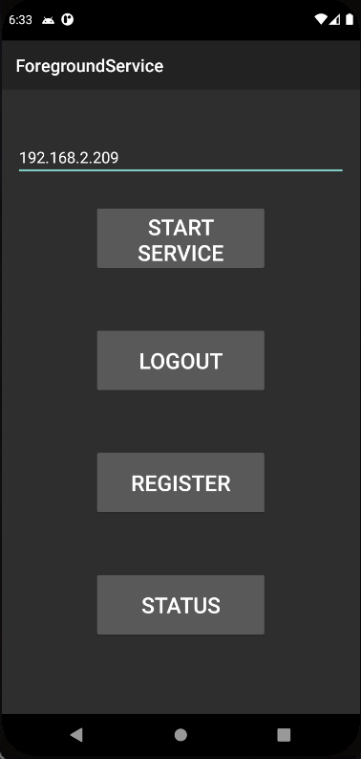Je třeba zadat IP serveru do textového pole před spuštěním služby
* **START SERVICE** – spouští službu
* **LOGOUT** – odhlašuje uživatele
* **REGISTER** – registruje uživatele
* **STATUS** - oznamuje stav spojení se serverem